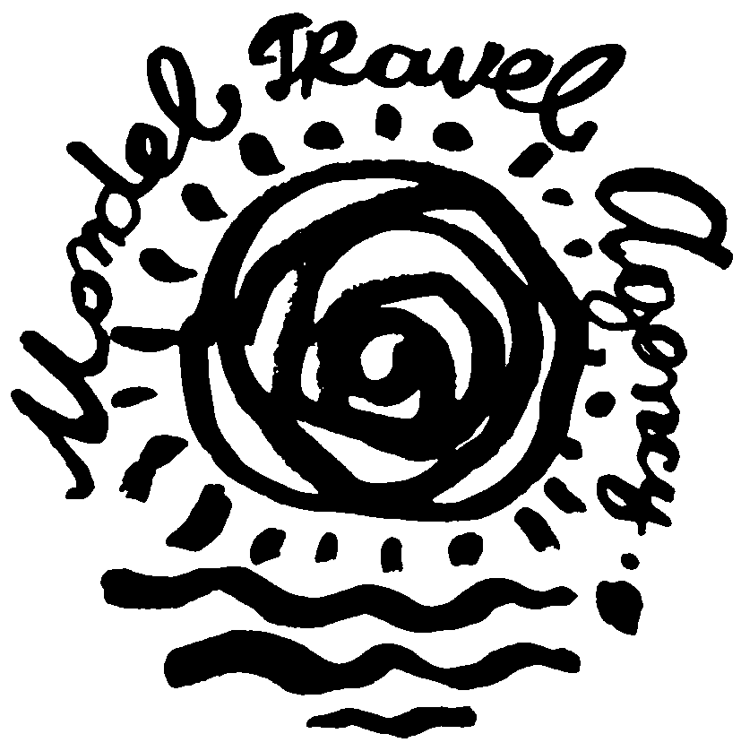
ТУРИСТИЧЕСКА АГЕНЦИЯ МОНДЕЛ ТРАВЕЛ
Удостоверение за регистрация № PK-01-6411

НОВА ГОДИНА В ДУБАЙ – ЗЛАТЕН БЛЯСЪК И РАЗКОШ
ОЗАРЕНИ ОТ ПУСТИННО СЛЪНЦЕ

ПРОГРАМА С ТРЪГВАНЕ ОТ: СОФИЯ, ПЛОВДИВ И ХАСКОВО!!!

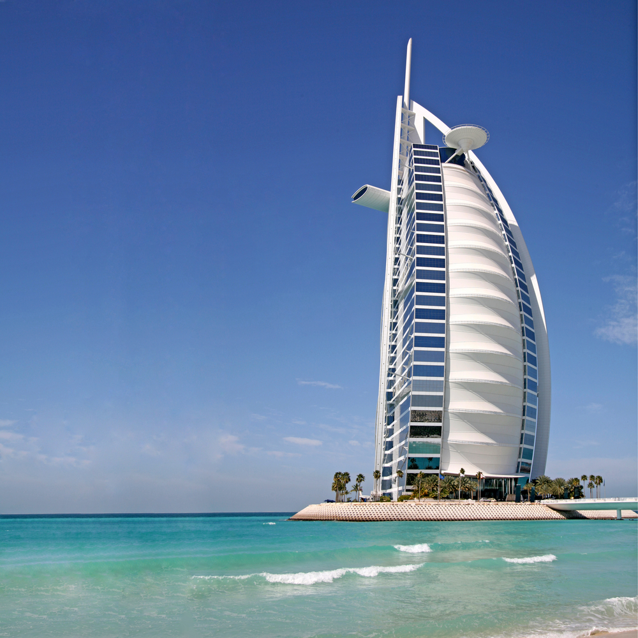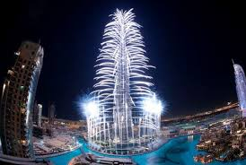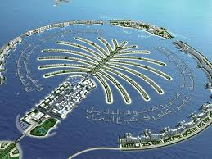

По маршрут: София – Истанбул – Дубай – Истанбул – София

Дата: от 27 декември 2014 г. до 04 януари 2015 г.

9 дни / 6 нощувки / 6 закуски

Програма с тръгване от: София, Пловдив и Хасково

1 ден София – Истанбул
Отпътуване от София в 09.00 ч. от паркинга пред стадион “Васил Левски”, от Пловдив – 11.00 ч. от OMВ до хотел Санкт Петербург, от Хасково в 12.15 ч. от ШЕЛ Хасково за Истанбул. Пристигане в Истанбул около 18.00 ч. Настаняване в хотел SOGUT HOTEL – 3+* - http://www.soguthotel.com.tr/. Нощувка.

2 ден Истанбул – Дубай
Закуска. Пешеходна обиколка на историческата част на Истанбул с екскурзовод на български език. Свободно време. Трансфер до летището. Чекиране за полета до Шаржа от летище Сабиха Гюкчен в 21.30 ч.

3 ден Дубай
Излитане от летище Истанбул за Шаржа в 00.30 ч.
Пристигане на летище Шаржа в 06.30 ч. Посрещане от фирмата партньор.
Обзорна обиколка на Дубай (включена в пакетната цена с екскурзовод на български език).
Съчетание на старинното с модерното, немислими архитектурни изпълнения и много цветя. Това са първите впечатления от градът на светлините, родината на най - високата сграда в света (Бурж Кхалифа) и на най-луксозния хотел в света (Бурж ал Араб). Екскурзията започва от богатия крайбрежен квартал Джумейра (Jumeirah) и прекрасната джамия Джумейра. На път за изкуствения остров The Palm-Jumeirah, спирка за снимки пред 7-звездния хотел Бурдж ал Араб (Burj al Arab), както и минаване покрай новия луксозен квартал Dubai Marina (продължителност около 4 ч.). Настаняване в хотела. Свободно време. Нощувка.

4 ден Дубай
Закуска. Свободно време за плаж и развлечения.
Допълнителна екскурзия: 15.00 ч. - Сафари в пустинята – 60 евро с включена вечеря на блок маса, безалкохолни напитки, яздене на камила, наргиле, рисуване с къна и програма. Едно екстремно забавление сред залязващото слънце над пясъчните дюни. Нощувка.

5 ден Дубай
Закуска. Свободно време за плаж и развлечения. Празнична Новогодишна вечеря!!!
Допълнителна екскурзия: 10.00 ч. – Магията на Дубай – 50 евро. Нощувка.

6 ден Дубай
Закуска. Свободно време за плаж и развлечения.
Допълнителна екскурзия: 13.00 ч. ВИП Дубай с яхта – 55 евро (2 часа на яхтата)
Невероятен панорамен тур на Дубай Марина и Джумейра с яхта. Два часа круиз с яхта ще ви потопи в приказните отражения на небостъргачите на Дубай Марина (Dubai Marina), Джумейра Бийч Резиденс (Jumeirah Beach Residence), изкуствения остров The Palm Jumeirah и луксозния хотел Burj al Arab. Връщане към изходната точка, където се предвижда свободно време, за да се порадвате на марината.
Допълнителна екскурзия: 17.00 ч. - Откритият пазар на Дубай и вечеря на блок маса – 35 евро. Ще ви покажем големия пазар, откъдето търговци от цял свят се снабдяват с подправки, парфюми, електроника и други стоки. Там се усеща истинската атмосфера на арабските пазари, където ще може да си купите различни сувенири. Вечеря на блок маса с голям избор от специалитети (една безалкохолна напитка). Нощувка.

7 ден Дубай
Закуска.
Допълнителна екскурзия: 08.30 ч. Абу Даби – 55 евро (с екскурзовод на български език). Абу Даби - столицата на емирствата, която ще ви омае със спокойствието на белите пясъци и луксозните сгради. На влизане в града се откроява бялата джамия Шейх Зайед - снимки отвън и влизане вътре (15 мин преди молитвите, джамията е затворена за туристи). Кратък престой в традиционно селище (Heritage Village), откъдето се открива панорамна гледка към целия град. Пътят минава и през луксозния хотел Emirates Palace (фото-стоп отвън), построен в типичен арабски стил. Свободно време за кафе или обяд в Марина мол (Marina Mall). На връщане посещение на Yas Island - мястото, където се провежда Формула 1. Снимки и пред уникалния комплекс Ferrari World.
Допълнителна екскурзия: 19.30 ч. - вечеря на арабска галера – 50 евро (2 часа на арабската галера). Романтична вечеря с любим човек и удоволствието да се насладите на вечерния бриз по канала на Дубай. Нощувка.

8 ден Дубай
Закуска.
Допълнителна екскурзия: 16.30 ч. - Бурж Кхалифа и Дубай Мол - заявява се преди тръгване от България – 50 евро (часът на тръгване може да бъде променен, в зависимост от часа на посещение на обсерваторията). Нощувка.

9 ден Дубай - Истанбул
Освобождаване на хотела в 12.00 ч. Свободно време.
Допълнителна екскурзия: 13.00 ч. - Градините Miracle – 25 евро
Трансфер до летището в Шаржа за полет до Истанбул в 20.50 ч. Пристигане на летището в Истанбул в 23.35 ч. Отпътуване за България. Пристигане в София на 05.01.15 около 09.00 ч.

ПАКЕТНИ ЦЕНИ

ХОТЕЛИ: | На турист в двойна стая | На турист в единична стая | Доп. легло в стая с двама възрастни | Дете от 4 – 11,99 г. в стая с двама възрастни
CITYMAX BUR DUBAI 3* http://www.citymaxhotels.com/en/hotel/citymax-hotels-bur-dubai | 821€/1606 лв. | 1053€/2059 лв. | N/A | 623€/1219 лв.
BOUTIQUE 7 4* SUP  http://www.boutique7.ae/ | 970€/1897 лв. | 1350€/2641 лв. | 789€/1544 лв. | 637€/1246 лв.
MARRIOTT JADDAF 5*  http://www.marriott.com/hotels/travel/dxbmh-marriott-hotel-al-jaddaf-dubai/ | 1042€/2038 лв. | 1495€/2923 лв. | 756€/1479 лв. | 675€/1321 лв.
LE MERIDIEN AIRPORT 5*  http://www.lemeridien-dubai.com | 1089€/2130 лв. | 1589€/3107 лв. | N/A | 922€/1804 лв.
MEDIA ROTANA 5*  http://www.rotana.com/rotanahotelandresorts/unitedarabemirates/dubai/mediarotana | 1177€/2301 лв. | 1763€/3449 лв. | 799€/1563 лв. | 590€/1153 лв.

Пакетната цена включва: самолетен билет Истанбул – Шаржа – Истанбул с включени летищни такси, автобус с водач по време на пътуването София – Пловдив – Хасково - Истанбул – София, 1 нощувка със закуска в Истанбул в хотел SOGUT HOTEL – 3+* / http://www.soguthotel.com.tr/, пешеходна обиколка на историческата част на Истанбул с български екскурзовод,
трансфер летище-хотел-летище в Дубай, 6 нощувки със закуски в избрания хотел в Дубай,
обзорна обиколка на Дубай, медицинска застраховка “Помощ при пътуване в чужбина” с покритие 5000 евро, обслужване на български език по време на престоя в Дубай.

Пакетната цена не включва: По желание: Новогодишна вечеря с програма и напитки в балната зала на хотел Crowne Plaza Deira 5* – 140 евро за възрастен, 80 евро за деца от 5 до 11 г. Програмата ще изпратим допълнително, лични разходи, допълнителни екскурзии, застраховка отказ от пътуване.

Начин на плащане: депозит в размер на 50% от пакетната цена, доплащане до 30 дни преди датата на отпътуване.

Необходими документи: задграничен паспорт валиден 3 месеца след датата на пътуването
Срокове за анулации и неустойки:
- до 60 дни преди датата на отпътуване - без неустойка;
- от 59 дни до 31 дни – 100% от внесения депозит;
- от 30 до 0 дни - 100 % от общата цена на организираното пътуване;

*Забележка: туроператорът запазва правото на промяна при необходимост на часовете на излитане и/или превозвача, както и на размера на летищните такси, като клиентите ще бъдат своевременно информирани!

ДОПЪЛНИТЕЛНИ ЕКСКУРЗИИ

БУРЖ КХАЛИФА И ДУБАЙ МОЛ – 50 EUR
Посещение на най-високата сграда в света - светкавично бърз асансьор ще ви отведе за 124 секунди до 124- ти етаж. (Продължителност: 4 ч.)
Програмата включва: транспорт от/до хотела, билет за достъп до обсерваторията на Burj Khalifa, разходка в Dubai Mall - аквариумът, ледената пързалка и танцуващите фонтани.

САФАРИ В ПУСТИНЯТА – 60 EUR
Начало на програмата в 14.30 – 15.00 ч. Тръгване от лагера в 20.00 ч. Връщане в хотела в 21.00 – 21.30 ч.
Ако желаете да се позабавлявате, това е възможността, която не трябва да пропуснете! Желанието ви ще ви отведе в мистичната пустиня, за да изпита нещо, което никога няма да забравите. Оставяйки блъсканицата и суматоха на града, водачът ви ще се отправи към вълнуващото пътешествие сред заоблените пясъчни дюни в дълбокото сърце на пустинята. Ще спрем сред големите дюни, за да се насладим на девствената красота на арабската пустиня и на опияняващото слънце. След залез, пристигаме в бедуинския лагер, където ще бъде сервирана вечерята. Вечерта ще завърши с изпълнението на арабски танци.
Програмата включва: транспорт от и до хотела, сърфиране по дюните, яздене на камили, временна татуировка с кана, наргилета, безалкохолни напитки, кафе и чай, вечеря на шведска маса, арабски танци.
АБУ ДАБИ-ПОЛУДНЕВНА ЕКСКУРЗИЯ - 55 EUR (мин. 6 туристи)
Начало на програмата в 08.30 ч. Връщане в хотела в 17.00 ч.
Столицата на ОАЕ е известна с безкрайните петролни богатства и луксозни сгради. Необходими са ни около 90 мин. за да стигнем от Дубай. По пътя минаваме покрай безкрайни пясъчни дюни и няколко „зелени пояса”, инициатива на основателя на ОАЕ Н.В. Шейх Зайед. Пристигайки в Абу Даби, ще се отправим към крайбрежната улица, където ще ни омае спокойствието на белите пясъци и луксозните сгради. Ще направим кратък престой в традиционно селище (Heritage Village), откъдето се открива панорамна гледка към целия град. Пътят ни минава и през луксозния хотел Emirates Palace, построен в типичен арабски стил. На връщане спираме за снимки и оригинални сувенири от увеселителния парк Ferrari World на Yas Island - мястото, където се провежда Формула 1.
Програмата включва: транспорт от и до хотела, екскурзовод по програмата.
ВЕЧЕРЯ НА АРАБСКА ГАЛЕРА - 50 EUR
Начало на програмата в 19.30 ч. Отплаване в 20.30 ч. Връщане от круиз в 22.30 ч.
Романтична вечеря с любим човек или удоволствието да се насладите на вечерния бриз? Всичко е възможно по време на круиза на арабска галера по канала на Дубай - от тунела Шиндага до Дубай.
Програмата включва: двучасова разходка с галера, континентална вечеря на блок маса, безалкохолни напитки, кафе и чай, транспорт от и до хотела.

ОТКРИТИЯ ПАЗАР НА ДУБАЙ С ВЕЧЕРЯ НА БЛОК МАСА – 35 евро.
Ще ви покажем големия пазар, откъдето търговци от цял свят се снабдяват с подправки, парфюми, електроника и други стоки. Там се усеща истинската атмосфера на арабските пазари, където ще може да си купите различни сувенири. Вечеря на блок маса с голям избор от специалитети (една безалкохолна напитка).
ВИП ДУБАЙ С ЯХТА ( мин. 15 туристи) - 55 EUR, дете 05 - 11.99 год. - 45 EUR
Невероятен панорамен тур на Дубай Марина и Джумейра с яхта. Два часа круиз с яхта ще ви потопи в приказните отражения на небостъргачите на Дубай Марина (Dubai Marina), Джумейра Бийч Резиденс (Jumeirah Beach Residence), изкуствения остров The Palm Jumeirah и луксозния хотел Burj al Arab. Връщаме се на изходната точка, където имаме време да се порадваме на марината.
Продължителност: 4 ч. ( 2 ч. от тях с яхта )
Минимален брой участници:15
Програмата включва: транспорт от и до хотела, разходка с яхта по маршрута, освежителни напитки и снакс на борда на яхтата.
BURJ AL ARAB 7* - пакет „Обяд” с автобус - 160 EUR, дете 2 - 12 г. - 110 EUR
Уникалната сграда на хотела е позната по целия свят-корабното платно достига 321 м и е един от най-високите хотели в света. Хотела е построен на изкуствен остров, отдалечен на 280 м от сушата и пленява със своят лукс.
Ресторант AL IWAN ( вечеря)
Намира се на ет.2. Арабска кухня морски дарове.
Цената е в евро на турист и включва: транспорт от/до хотела с автобус, достъп в хотел Бурдж ал Араб 7*, достъп до ресторанта, вечеря на блок маса (не са включени напитки).

MIRACLE GARDENS - 25 EUR
С автобус ще се отправим към уникалната цветна градина Miracle Gardens- eдна от най-големите цветни градини в света с над 45 милиона цъфнали цветя. Записана в книгата на рекордите на Гинес за най - дълга стена от цветя, а през март 2013 г. е обявена за най - голямата вертикална цветна градина. Там ще има свободно време за снимки, разходка, дребни покупки или пълноценна почивка в многобройните кафенета.

МАГИЯТА НА ДУБАЙ - 50 EUR - (при събран необходим минимум туристи)
С моторна лодка (закрита, с климатик) се отправяме на едно магично пътешествие по вода с продължителност около 60 мин. Излизаме на Арабския залив, откъдето ще се полюбуваме на най-високата усукана сграда Cayan Towers и луксозния квартал Дубай Марина, изкуствения остров Палма-Джумейра, Мадинат Джумейра, луксозния хотел Бурж ал Араб 7*. Навлизаме по канала на Дубай (Dubai Creek) с множеството старинни сгради и спираме на Дубай Крик Парк ( Dubai Creek Park ), един от най- красивите паркове на Дубай, който е разположен покрай канала на Дубай. Ще имаме свободно време за снимки. След което, с автобус се отправяме към водния резерват Рас Ал Хор (Ras Al Khor), където през една от наблюдателниците ще можем да видим на живо розовото фламинго – една от най-големите гордости на града. Връщане в хотела. Турът се провежда за минимум 8 туристи. За да могат да се спазят условията за максималния капацитет на моторниците, този тур се провежда за 8, 16 или 24 туристи.

Туроператор “ТА Мондел Травел” е застрахована по смисъла на чл. 42 от Закона за туризма в застрахователна компания АЛИАНЦ БЪЛГАРИЯ със застрахователна полица № 13160143000000029/ 31.07.2014 г.

София 1000, ул. Цар Самуил № 32, тел. 02/ 980 33 22
тел./факс 02/ 988 26 32,
тел/факс 02/ 981 25 64, GSM: 088/7 003995
e-mail: mondel_travel@ibn.bg, e-mail: info@mondel-travel.com
www.mondel-travel.com

